mramosprofesora@gmail.com
Evaluación N° 3 Segundo Semestre “Matemática Segundo Básico”
Nombre: __________________________________________Fecha de Entrega: 20-11-20
1. Observa las imágenes, resuelve las sumas reiteradas y transfórmalas a multiplicación

A. | 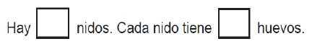  SUMA:  ______ + ______ + ______ = ______  MULTIPLICACIÓN:  ______ X ______ = _______
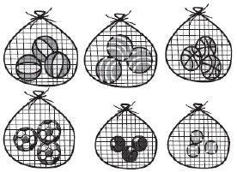  B. | 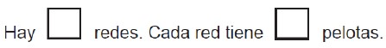  SUMA:  ____ + ____ + ____ + ____ + ____ + ____ = ______  MULTIPLICACIÓN:  ______ X ______ = _______

2.- Completa las tablas siguiendo las secuencias de 2 en 2, 5 en 5 y 10 en 10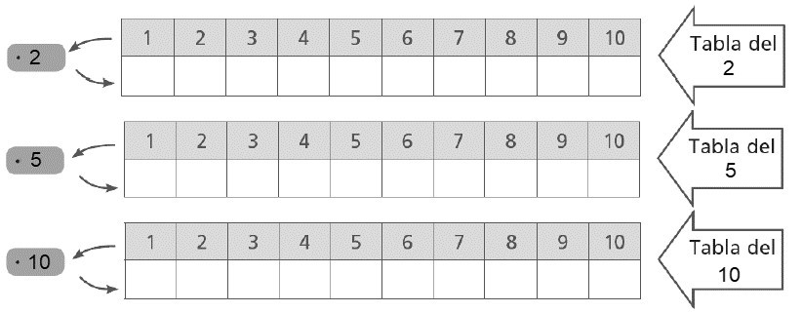
3.- Resuelve los problemas usando las tablas del 2, 5 y 10

- Compré cinco pasteles. Cada pastel tiene tres fresas. ¿Cuántas fresas hay en total?

Datos: (DIBUJA) | Operatoria: | Respuesta:
 | ______ x ______ = _____

- Tengo dos estantes. En cada estante hay cuatro libros. ¿Cuántos libros hay en total?

Datos: (DIBUJA) | Operatoria: | Respuesta:
 | ______ x ______ = _______

c. Tengo diez amigos. Cada amigo comió un chocolate. ¿Cuántos chocolates comieron en total?

Datos: (DIBUJA) | Operatoria: | Respuesta:
 | ____ x ____ = ______

